**2025年科技型中小企业评价入库操作指引**

**温馨提示：**2025年度科技型中小企业评价工作已启动，请2025年申报及复评企业做好注册、认定工作。玄武区税源企业，经认定为科技型中小企业后，根据《2025年玄武区产业科技“筑基腾飞”支持政策》可获得3000元一次性认定奖补。

玄武区科技局工作建议：

今年科小申报窗口期较短，仅3个批次（第1批次截止7月底、第2批次截止8月底、第3批次截止9月底），考虑到奖补拨付流程所需时间，强烈建议有效期内的高企、往年认定科小尽早开展申报，根据往年工作节奏，2024年第1、2批科小已于2024年12月完成认定奖励兑现，第3批科小认定奖励预计2025年底前兑现。

请注意，科小资质有效期仅为当年有效，所有企业都需隔年再次申报认定。

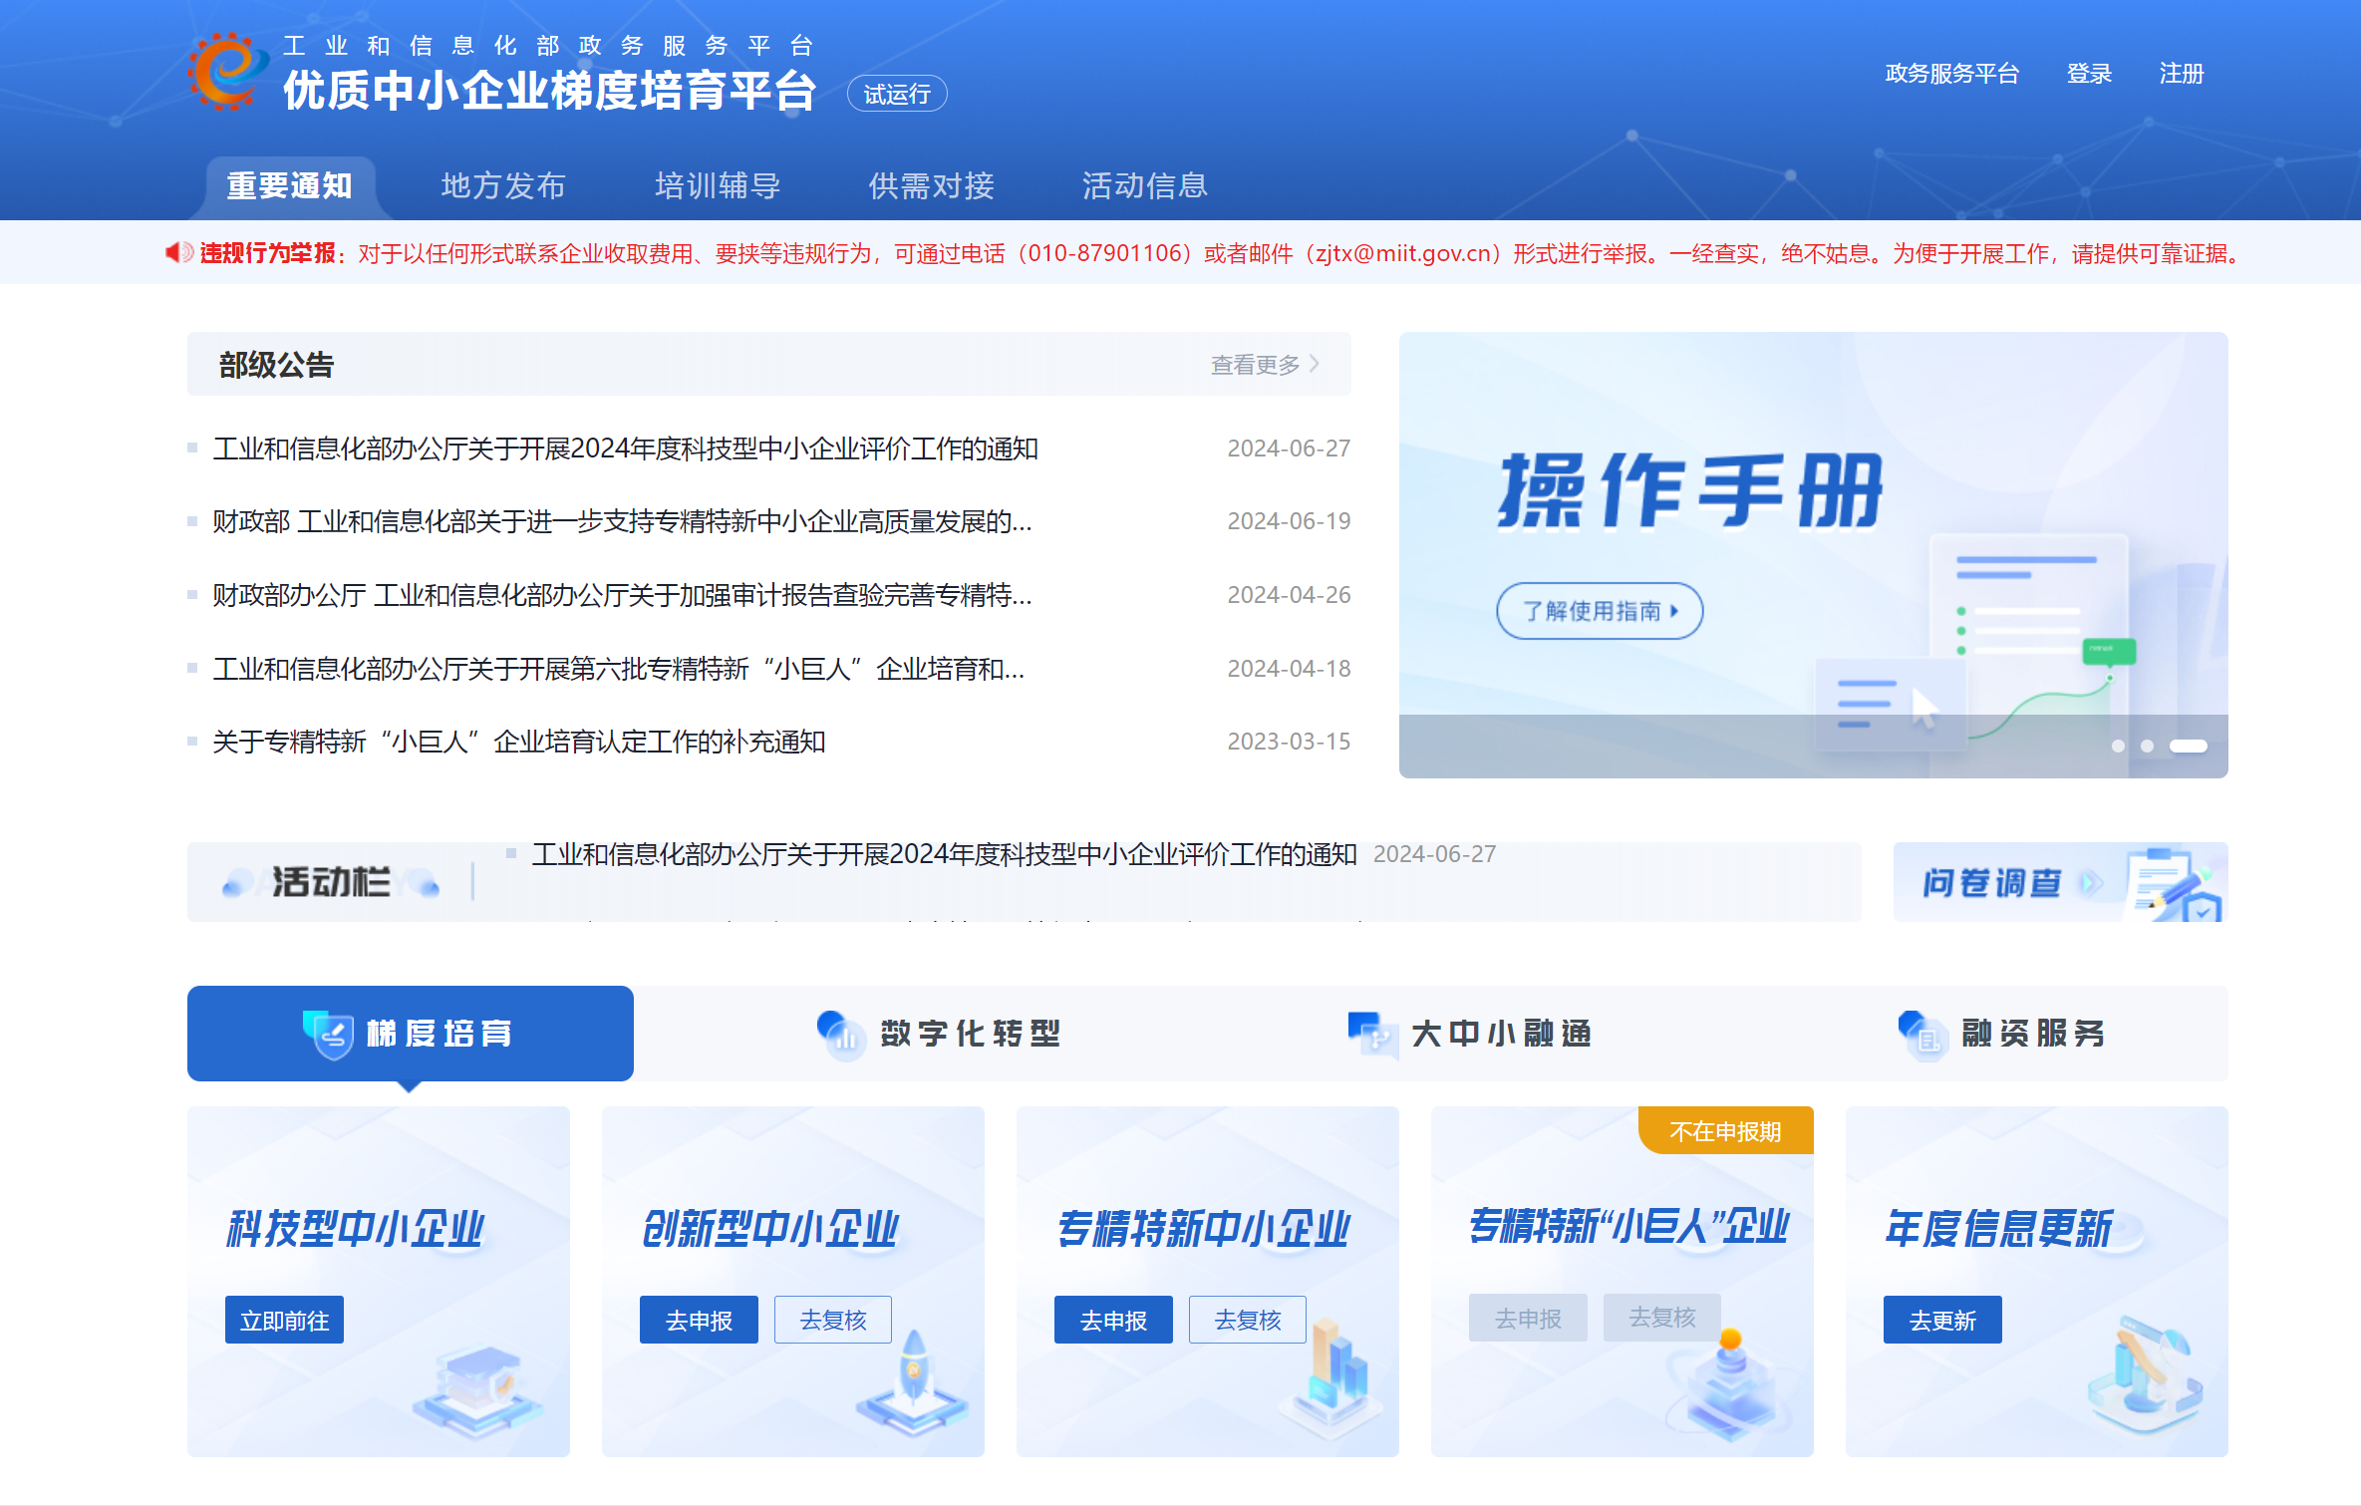

今年的申报入口为优质中小企业梯度培育平台：<https://zjtx.miit.gov.cn/>

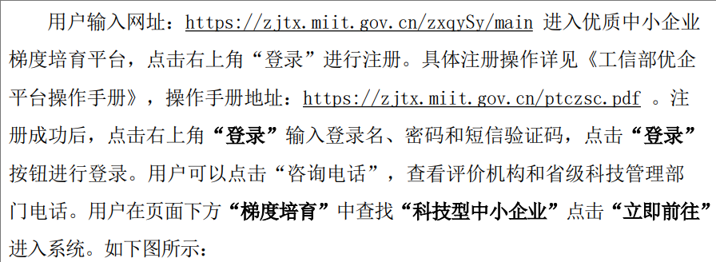

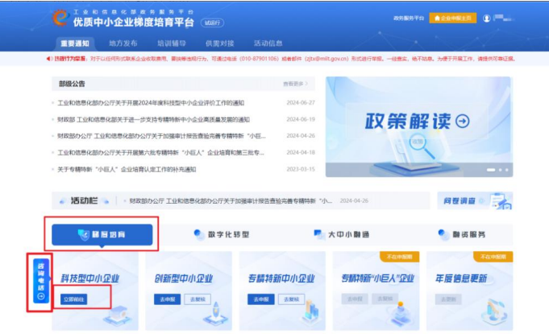

**问：什么企业可以参加科技型中小企业评价？**

答：职工总数不超过500人、年销售收入不超过2亿元、资产总额不超过2亿元的中国境内（不包括港、澳、台地区）注册的居民企业，均可以参加科技型中小企业评价。

**问：今年科技型中小企业评价工作受理截止日期是什么时间？企业需要现场报送纸质申报材料吗？**

答：今年科技型中小企业评价工作，于6月底启动并开放平台，9月30日停止企业信息填报，建议企业提前10个工作日完成网上提交，给南京市科技局留出审查时间；评价工作在优质中小企业梯度培育平台实行全流程网上办理，企业不需要报送纸质申报材料。

**问：玄武区今年对科技型中小企业评价有奖励政策吗？填报时区域选择要注意什么？**

答：除研发费用加计扣除优惠和亏损结转年限延长外，为鼓励我区企业积极参加入库评价工作，玄武区对获科技型中小企业入库登记编号的玄武区税源企业给予3000元一次性认定奖补。

企业在优质中小企业梯度培育平台填报时，一定要注意在“企业信息变更”栏中找到“所属区域”，核准是否为江苏省/南京市/玄武区，注册地或实际办公地在玄武区的企业，均需在填报“评价信息”前将所属区域选择为玄武区，只有科技型中小企业认定时区属为玄武区的玄武区税源企业才能享受上述入库奖补。

**问：参加科技型中小企业评价获得入库登记编号后， 入库登记编号的有效期是多长时间？**

答：科技型中小企业入库登记编号是入库当年有效，科技型中小企业评价要求申报企业每年都要重新在科技部政务服务平台填报，并获得新的入库登记编号。

**问：企业X月X号提交的，目前状态为“省级科技管理部门推荐公示”，请问何时拿到入库登记编号？**

答：状态为“省级科技管理部门推荐公示”，表示地方科技主管部门、省级管理部门已审核通过信息完整且符合条件的，由省级主管部门在平台公示10个工作日。公示无异议的企业，纳入全国科技型中小企业信息库（以下简称信息库）并在平台公告。

本年度预计公告入库3批次科技型中小企业，分别在7、8、9月最后一日截止该批次企业信息提交，次月中旬公示拟入库名单，并于10个工作日后公告科技型中小企业入库登记编号，企业获得入库编号即为认定成功。

**问：科小系统是否有技术和业务问题的咨询电话？**

答：登录平台系统支持电话010-87901037

账号登录问题：010-12381

数据填报系统支持：010-69943997、010-69943998

政策咨询：010-68209141、010-68209153

玄武区科技局申报咨询电话025-83682265

申报平台如何登录/注册？

1. 登录/注册

打开优质中小企业梯度培育平台<https://zjtx.miit.gov.cn/>，右上角登录进行填报，如果没有注册过该平台账号的需要先进行注册、认证。如不记得原平台账号密码/验证手机号错误，推荐使用注册按钮下方的电子营业执照扫码登录，或尝试通过注册按钮上方的操作找回，如仍无法找回需致电工信部优企平台技术电话：010-87901037。



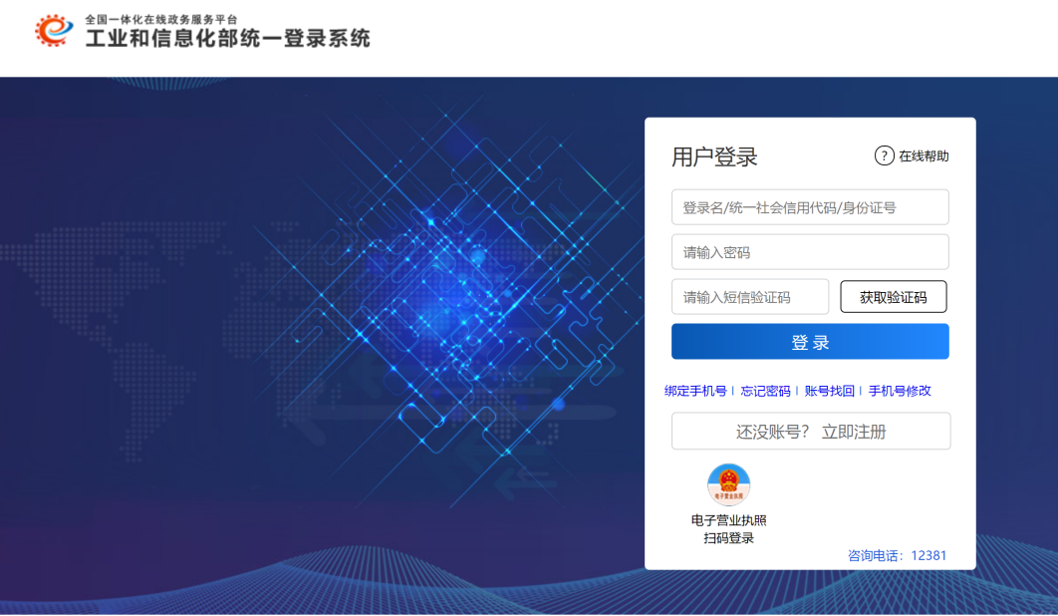



2、进入平台

登录后系统跳回首页，点击【科技型中小企业】栏的【立即前往】，进入下图的科技型中小企业评价系统。

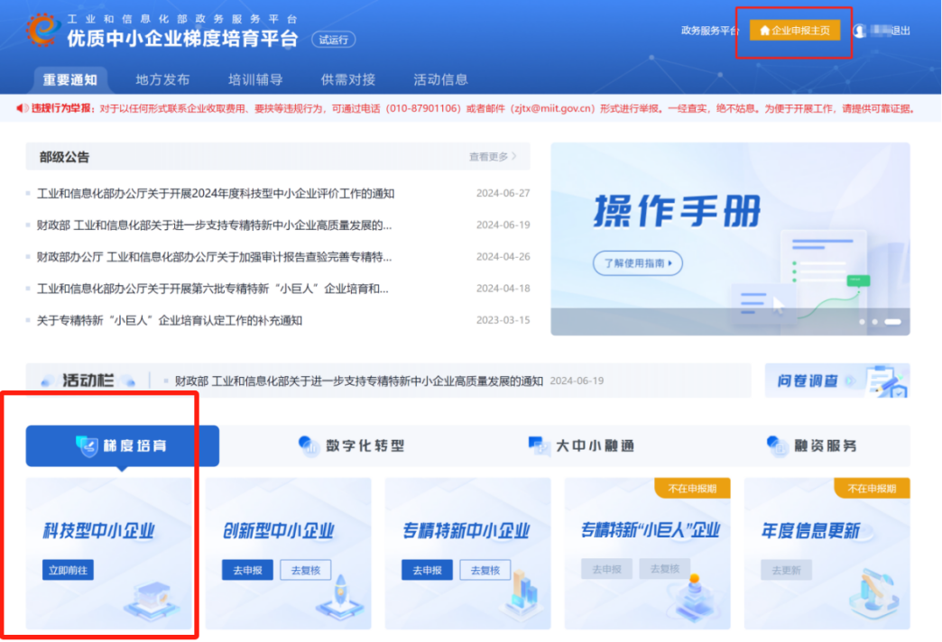

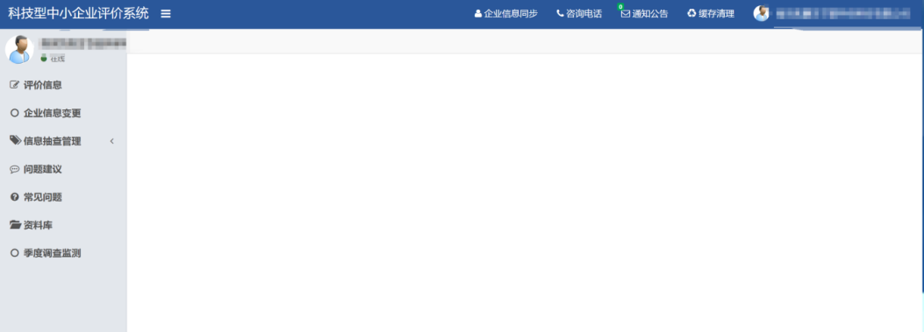

科小平台如何填报？

首先确认所属区域，在左侧【企业信息变更】栏查看“所属区域”，如非“玄武区”，可在右上角“修改企业注册信息”并点击进入。



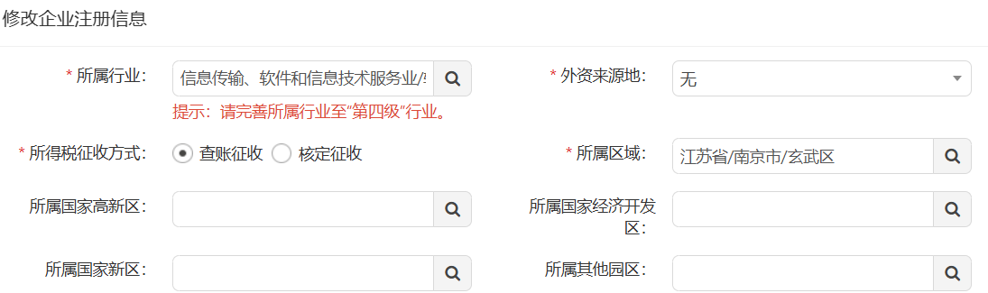

将所属区域修改为“玄武区”后保存并提交。

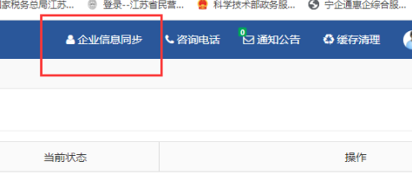

点击界面最上方蓝色部分的**“企业信息同步”**，评价系统的信息才能修改完成。

请注意，确认所属区域为“玄武区”后，再填报评价信息。

1、在“科技型中小企业评价系统”左边导航栏内点击“评价信息”，在页面内点击“新增评价信息”。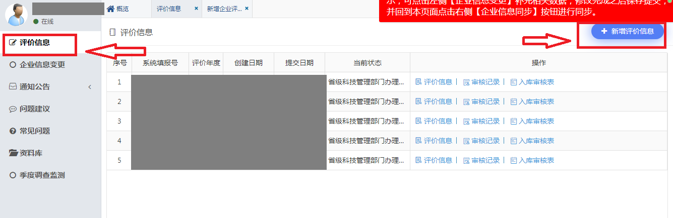

1. 确认核对企业信息无误后，点击：“下一步”。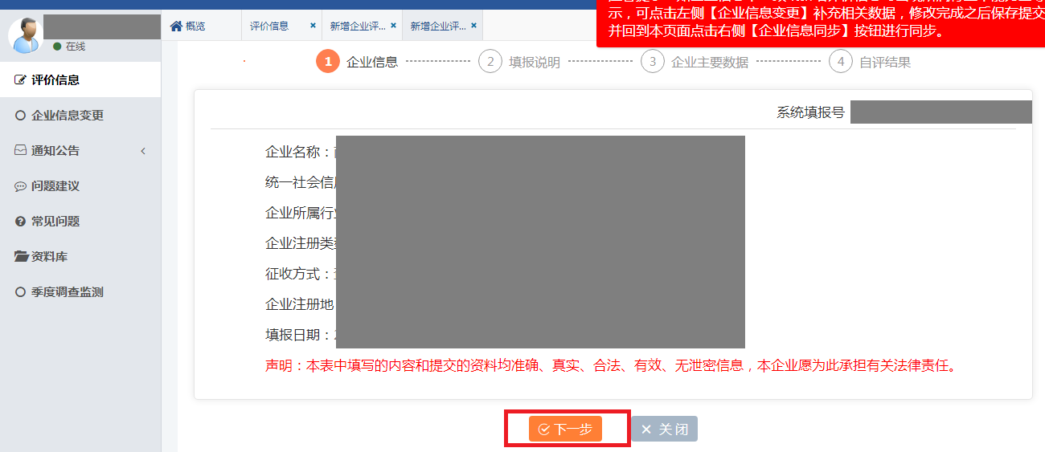

3、阅读完填报须知后勾选“我已仔细阅读并已知晓填报说明”并点击“下一步”。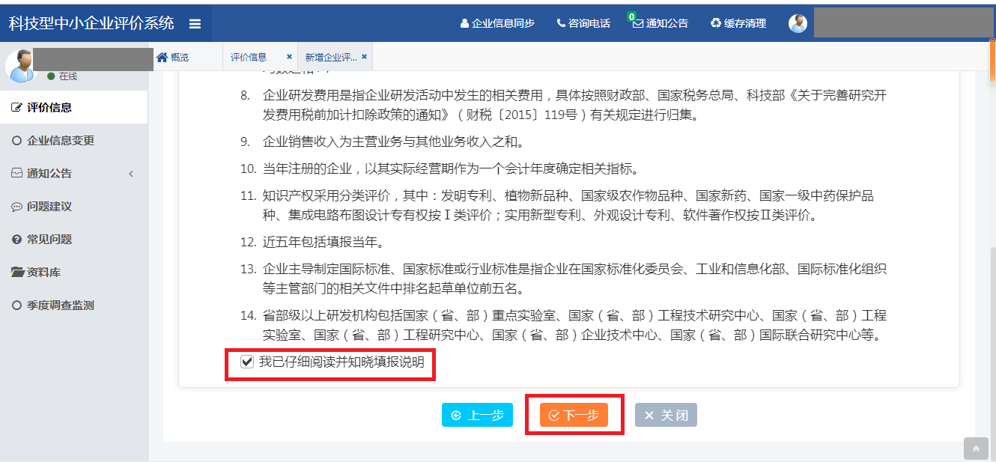

4、基本准入条件和相关重要条件判定，根据企业实际情况进行填写。

**注意：“研发项目立项时是否设置研发支出辅助账”栏，须选择“是”。**

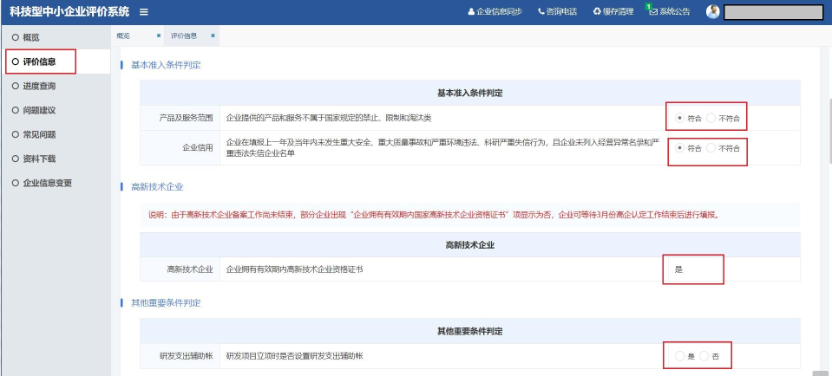

5、企业研发项目，需要点击“企业研发项目”—“增行”填写2024年进行的研发项目信息，**研发费用总额为自动累计**。研发项目名称应遵循一定范式，比如“***的研发”，不可以填写产品名称或生产型项目的名称。

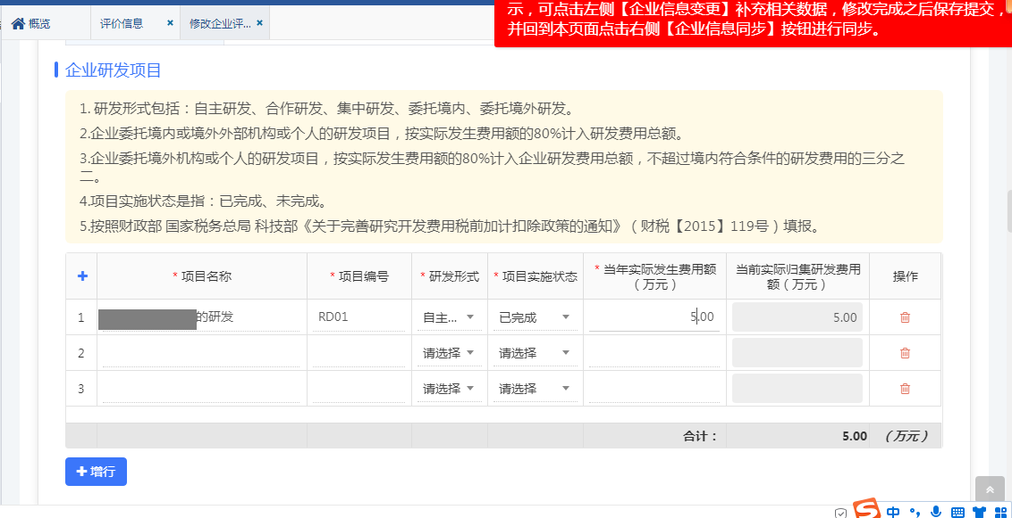

6、上一年度企业数据，结合企业《2024年度财务审计报告》和《2024年度企业所得税汇算清缴纳税申报鉴证报告》的最终数据填写，若尚未出具审计报告和鉴证报告，则根据企业财务报表和年度企业所得税汇算清缴的纳税申报表填写，其中**研发费用总额**由上一步“企业研发项目”自动累计。

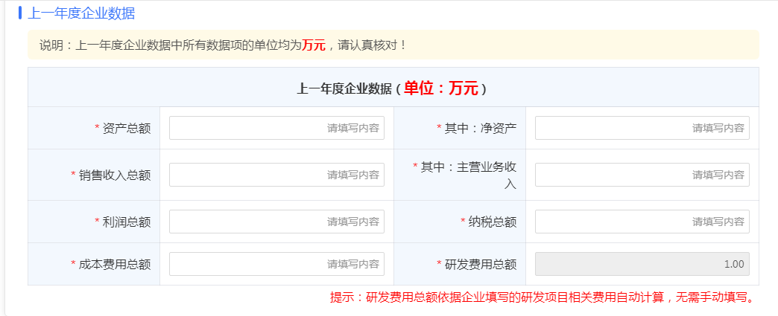

7、企业人力资源情况表和人员结构，根据企业实际填写2024年人员情况。

**注意：若科技人员占比低于10%，该项得0分，且会导致一票否决。**

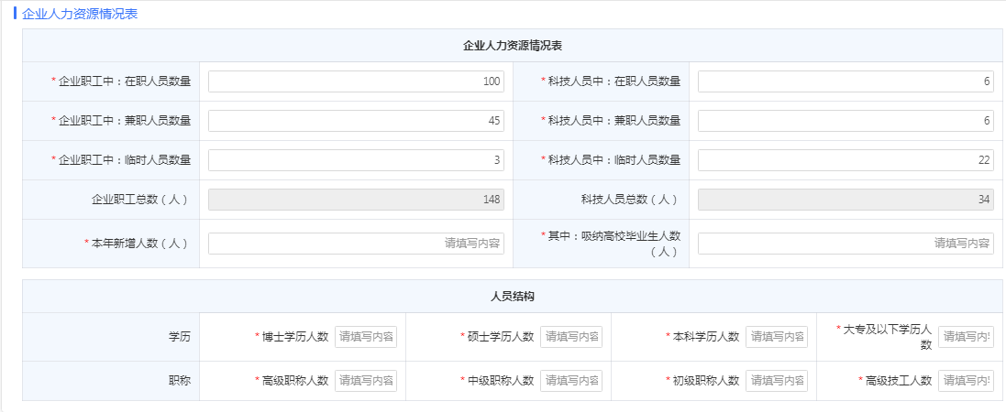

8、上年度企业主要产品情况表，须填写1—3个产品名称及技术领域，点击“增行”即可开始填写，产品名称不能简单填写产品型号，**技术领域不能选择“无”**。

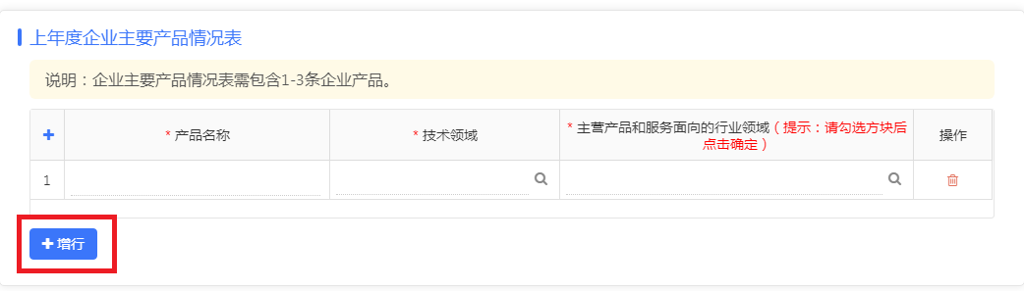

9、企业知识产权情况表，可以点击“获取知识产权信息”（该功能暂时隐藏，待后期系统稳定后放开）。若无法获取，需点击“新增知识产权”手动上传资料。

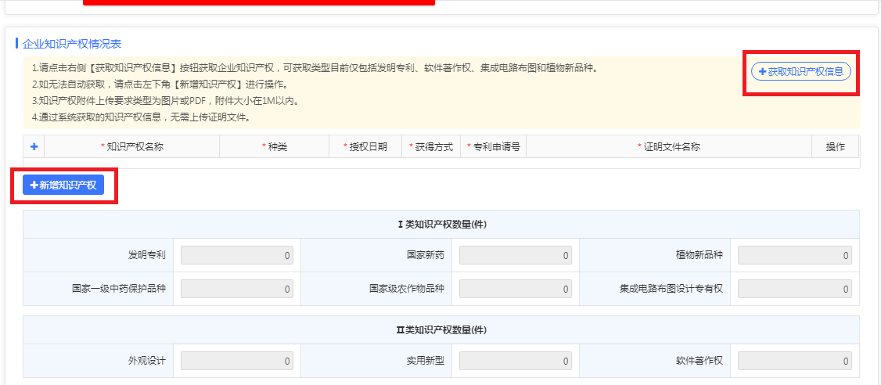

新增知识产权有以下要求：

（1）必须是有效期内的知识产权；

（2）上传知识产权证书（或专利授权通知书+国知局出具的缴费凭证）；

（3）专利授权时间超过一年的，除了专利证书还须附上近一年内国知局出具的年费缴费凭证；

（4）受让的专利须附上国知局出具的手续合格通知书。

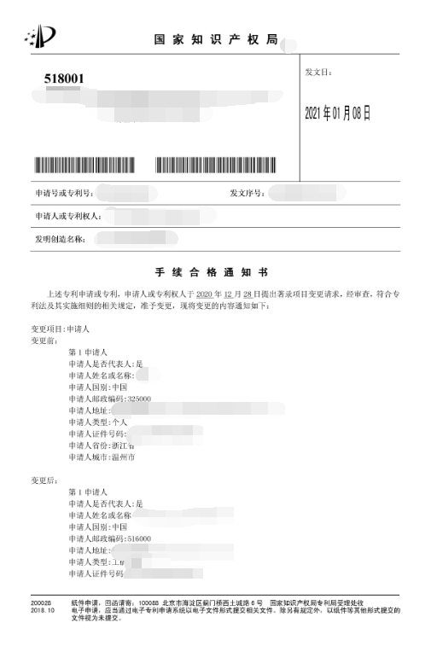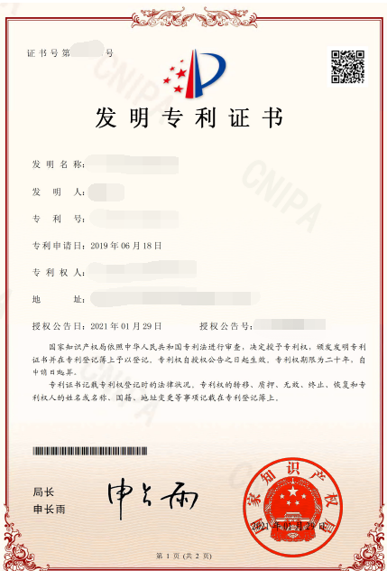

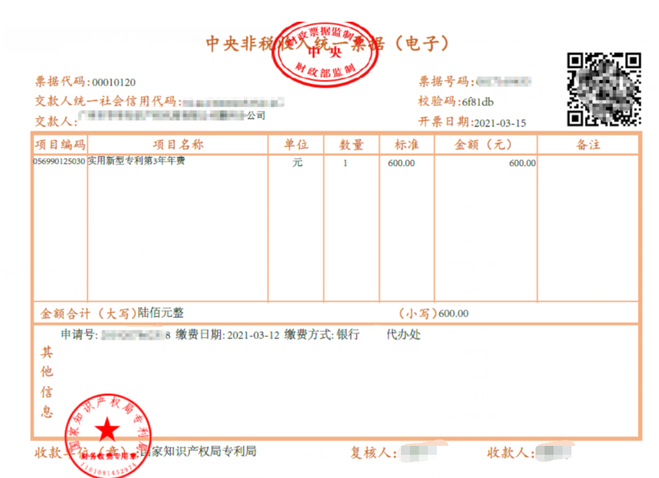

10、（选填）企业参与国际或国家或行业标准情况表，按照全国标准信息服务平台公布的标准进行填写，并上传相关附件。企业拥有省部级以上研发机构情况表，如企业是研发机构须上传政府部门印发的文件及附件。企业近五年内获得国家级科技奖励情况表，系统可自动获取。

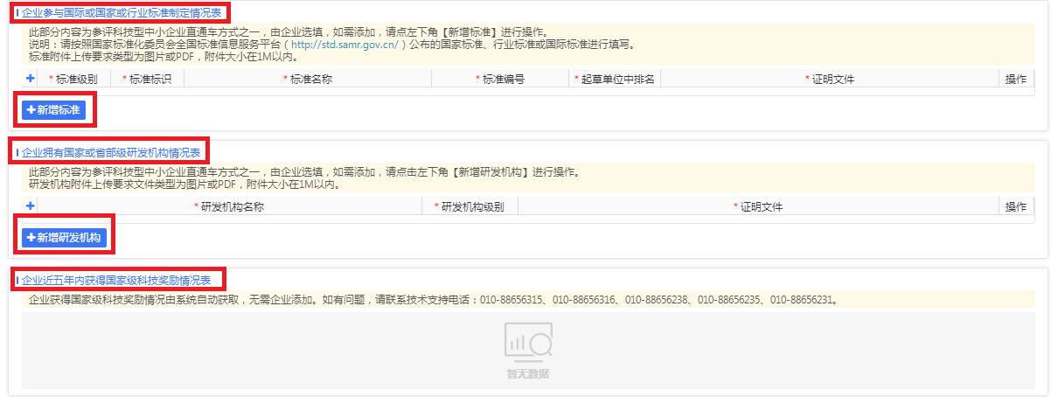

11、佐证材料，根据系统提示上传加盖公章的佐证材料。其中，《企业职工人数统计表（注明科技人员数）》需下载模板后填写并盖章上传。

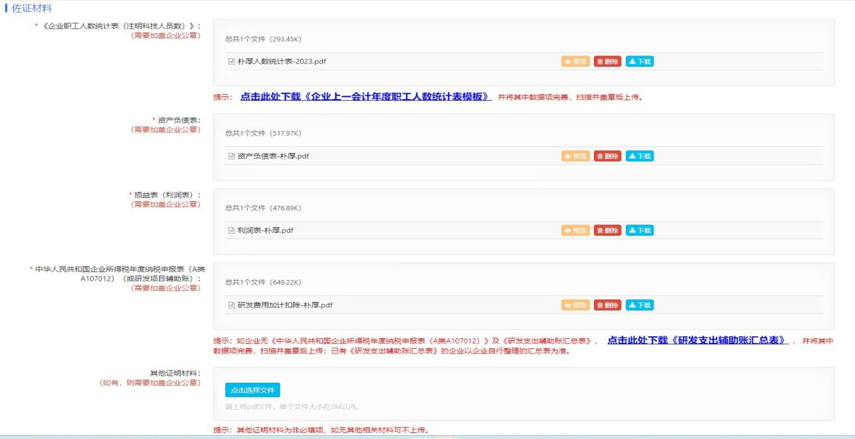

12、根据实际情况填写创新积分制、企业情况调研信息，不作为评价依据。

13、所有资料填写完毕后点击“保存”，然后可以点击“自评”，企业自评得分合计达60分及以上，即生成“封面文件”。

若同时符合下列条件中的一项，不受综合评价所得分值高低限制，可直接确认符合科技型中小企业条件：

1.企业拥有有效期内高新技术企业资格证书；

2.企业近五年内获得过国家级科技奖励；

3.企业拥有经认定的省部级以上研发机构；

4.企业近五年内主导制定过国际标准、国家标准或行业标准。

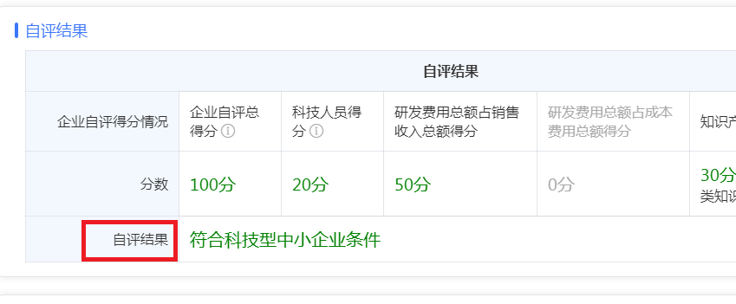

14、在“点击此处”下载《信息表》封面，核对信息表内容无误后需要法定代表人签字并加盖企业公章、彩色扫描原件并“点击选择文件”上传。

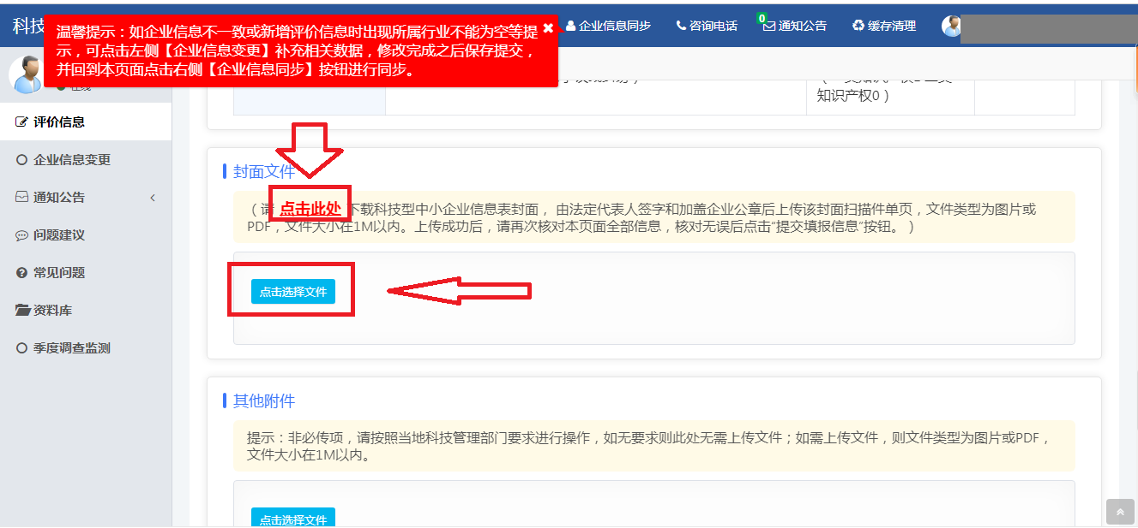

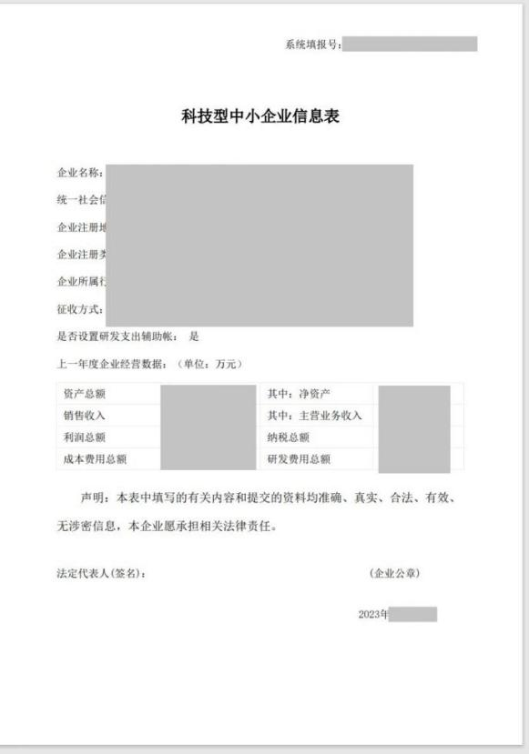

15、上传成功后，确认评价机构为“南京市科技局”，完成后便可点击“提交评价信息”，等待评价机构审核。

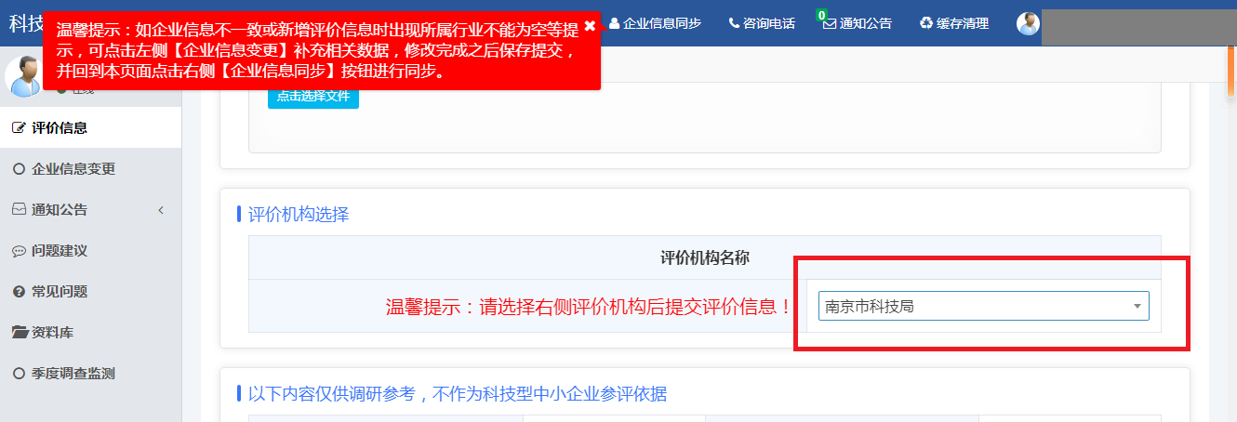

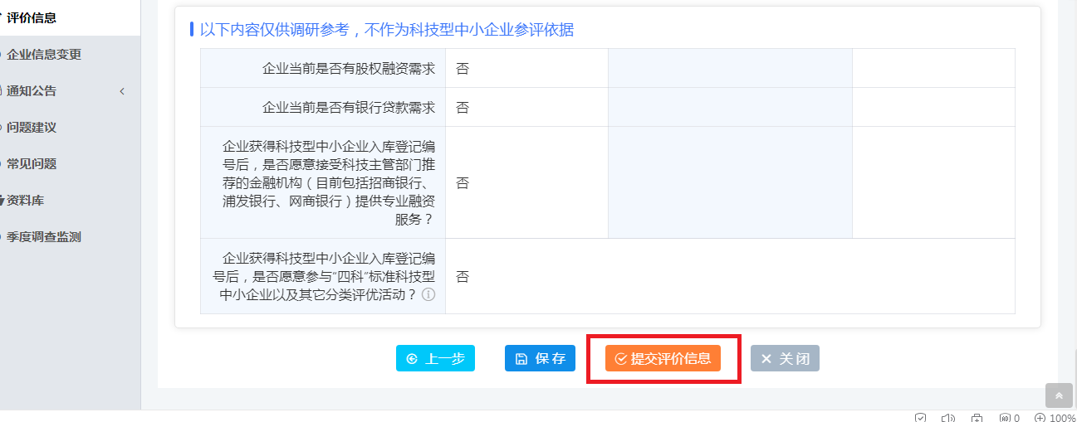

16、评价工作机构将对企业提交的《信息表》及附件进行形式审查。信息审核通过的，系统提交至省级科技主管部门；审核未通过的，系统内通知企业法定代表人和联系人进行补正，请根据审查情况及时修改完善，再次提交的《信息表》视同首次填报，重新进入形式审查流程。

省级科技主管部门对审核通过的《信息表》进行汇总，符合要求的按批次汇总生成公示文件、并在服务平台上公示，不符合要求的将退回评价工作机构。

如何查看审查进度及审查记录？

1、企业登录系统后可点击“评价信息”，“当前状态”即为审查进度。

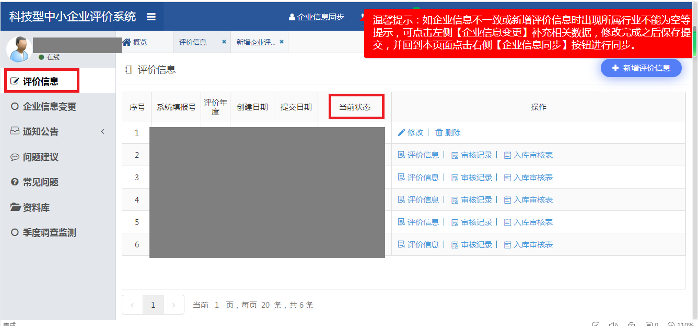

2、“当前状态”若显示“评价机构形式审查退回”，须查看审核记录，根据退回原因进行修改完善后，再次提交评价信息。

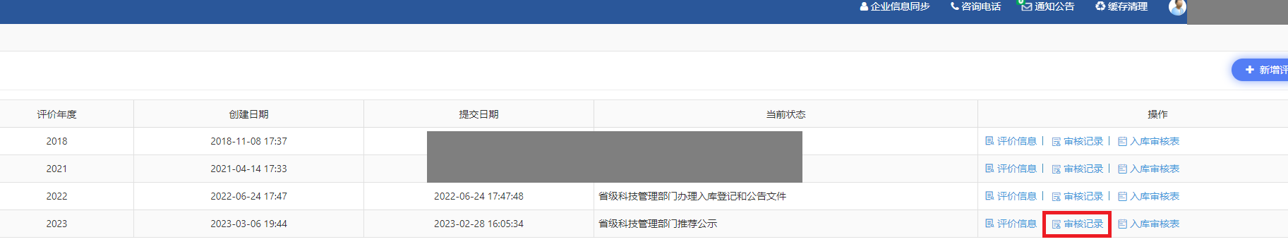

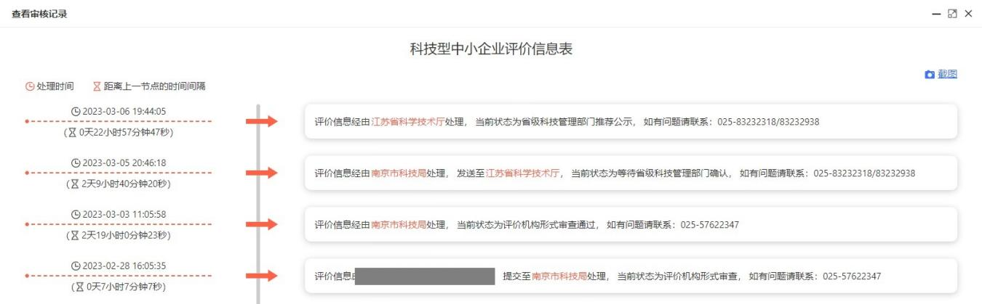

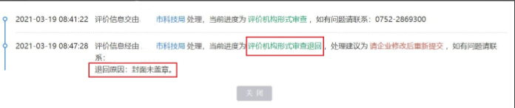

如何变更企业信息？

1. 企业登录系统后点击左边导航栏内的“企业信息管理”，选择“修改企业注册信息”。
2. 待修改信息填写完毕后，点击“选择文件”上传新的营业执照。
3. 每次修改后请先保存，确认信息无误后再提交。
4. 点击页面上方的蓝色部分“企业信息同步”。



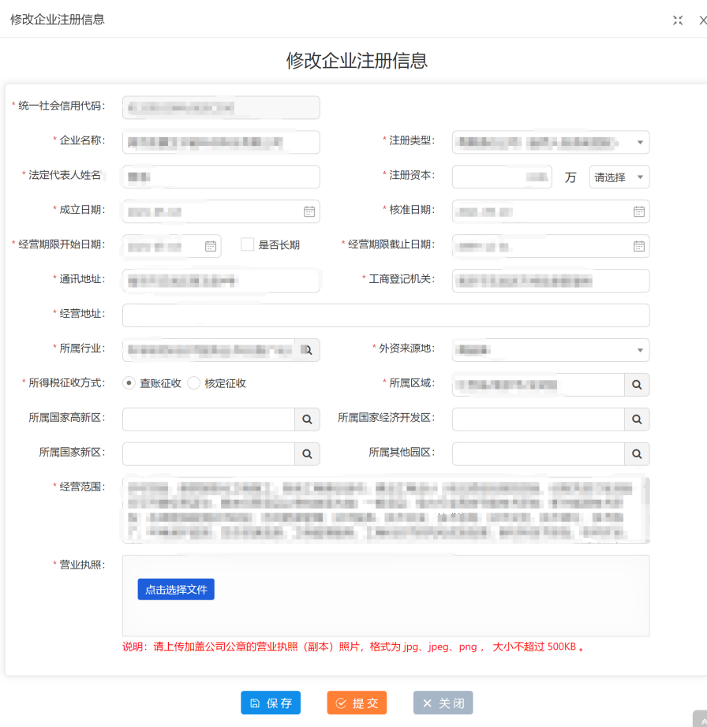

**联系人：**

玄武区科技局科管科 胡 华 电话：83682265 QQ：1210878212